Municipio Chipaya

Informaciones generales sobre el territorio

El Municipio Autónomo Indígena de Chipaya se ubica al sud oeste del Departamento de Oruro, en las coordenadas UTM 595796 N y 7894293 E, a una altura de 3687 msnm., en la Tercera Sección Municipal de la provincia Sabaya (antiguamente Carangas), con una extensión de 480,348 km2.

Es una de las cuatro naciones originarias del departamento de Oruro, como graficado en la siguiente imagen, y uno de los 11 municipios de Bolivia que han elegido adoptar la forma de autodeterminación conforme a sus usos y costumbres, donde los procesos de toma de decisiones y las formas de vida y de reproducción económica, social y cultural responden a la organización indígena.

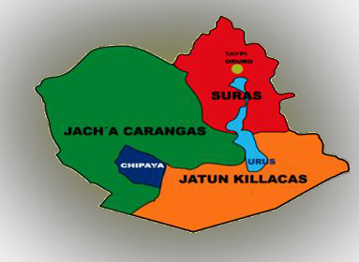

Está conformado por dos cantones, Ayparavi y Wistrullani, mientras tradicionalmente está estructurado en cuatro ayllus con capital Santa Ana de Chipaya, fundada en 1572 durante el proceso de reducciones de Toledo.

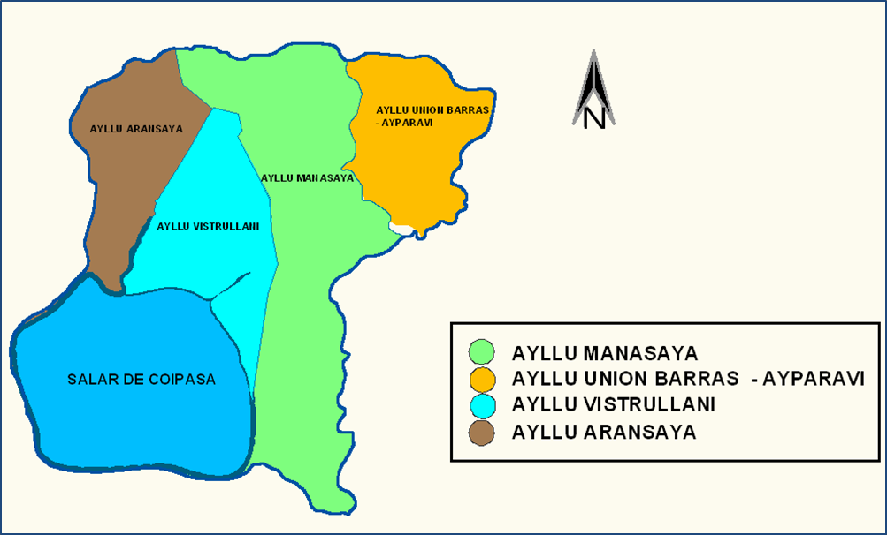

Ayllus

La repartición en 4 ayllu es una división reciente, teniendo información de Wachtel de una repartición en dos hasta los años Setenta del siglo XX, Tuanta (actual Manazaya) al este y Tajata (actual Aranzaya) al oeste. Wistrullani, hoy ayllu, era una de las subdivisiones del territorio Tajata, mientras Ayparavi (Unión Barras) no formaba parte de ese sistema bipartido y es de constitución reciente. El ayllu Ayparavi parece conservar en nuestros días una estructura social más tradicional y cohesionada.
En el siguiente cuadro se puede apreciar la extensión de cada ayllu:

AYLLU | SUPERFICIE (km2) | PORCENTAJE (%)
Aransaya | 177.735 | 37,0
Manasaya | 185.468 | 38,6
Wistrullani | 59.701 | 12,4
Ayparavi (Unión Barras) | 57.444 | 12,0
TOTAL | 480.348 | 100,0

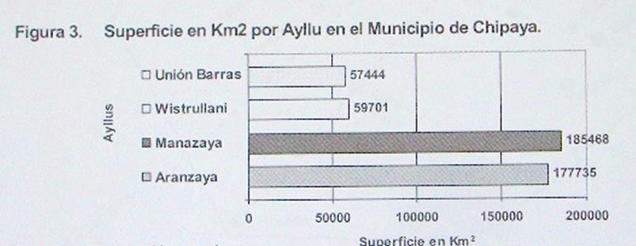

Tomados del Plan de Desarrollo Municipal Indígena Chipaya, AGRUCO 2002: 14.

La verdad es que se han dado muchos cambios en el tiempo de esta repartición territorial, y no queda claro los motivos del surgimiento de nuevos ayllus. Además se tiene noticia que existía un tercer ayllu, Warta Ayllu, donde residían los descendientes de las antiguas familias de Caciques de Chipaya .

Lo que es cierto, es que una división dual, supuestamente originaria, se refleja en la repartición del agua del rio Lauca para el riego, en dos grandes circuitos, que un tiempo era también la razón principal de contraste entre las dos parcialidades.
Al sistema de organización tradicional, con dos parejas de autoridades en cada ayllu, Hilacatas Primero y Segunda y Mama T’allas, se sobreponen hoy las instituciones estatales, sobre todo el Municipio, cuyas relaciones no siempre son armónicas.

Las personas que revisten el cargo de Hilacatas actualmente son:

Ayllu | Hilacata Primero o Mayor | Hilacata Mayor Segundo
Ayparavi | Enrique Quispe | Florencio Mamani
Wistrullani | Víctor Condori Quispe | Hipólito Quispe Lázaro
Manazaya | Florencio López Condori | Fausto Mamani C.
Aranzaya | Grover Condori Condori | Segundino Lázaro

La población, según el censo INE de 2012, se compone de 2.003 habitantes (1.005 hombres y 998 mujeres), siendo 1926 los que residen de forma continua en el municipio. Se concentra en el centro urbano que está rodeado por un defensivo de tierra, manteniendo estancias dispersas por el territorio, estructuradas por viviendas familiares de acuerdo a su actividad agrícola y ganadera, donde la estadía es temporal. Allí están los corrales para el ganado, los silos y algunos terrenos para la agricultura.

En algunas de las estancias dispersas residen los camayos, autoridades designadas anualmente en cada ayllu, para controlar los defensivos y las inundaciones de las tierras destinadas a los cultivos (ver entrevista-video a Eloy….de Manazaya, 31 de agosto.

Clima, aguas y suelos

El territorio Chipaya se presenta como una inmensa planicie rodeada por cerros y volcanes, donde destacan los sistemas hidrográficos, los vientos y los suelos salinos. Se caracteriza por un carácter extremadamente móvil, cambiando drásticamente en la estación de lluvias.

La vida se desarrolla en un clima de estepa con invierno seco y frío occidental con temperaturas medias bajas.

Está ubicado dentro de una cuenca hidrográfica cerrada de tipo endorreica, y la evacuación se da en el salar de Coipasa por medio del rio Lauca.

El tratamiento de la superficie del terreno, para la recuperación de pastizales con inundaciones periódicas para quitar la salinidad de la tierra (lo que sirve también para la siembra), haciendo desbordar las aguas del río Lauca y el rio Barras por medio de defensivos y puertas, es un sistema tradicional de control de flujos, que parece ser de aplicación reciente a fines agrícolas, aunque creemos que se base en conocimientos milenarios de vida desarrollada en simbiosis con cursos de agua y lagos.

Los suelos son depósitos salinos en la parte sur del territorio y en su mayoría están dentro de la clasificación de tipo (Q): depósitos aluviales, flujos lacustres, fluvioglaciales, coluvial, morrenas y dunas.

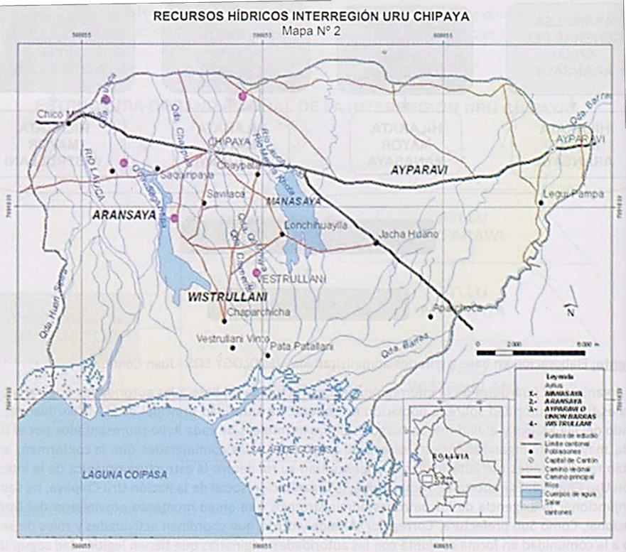

Tomado de ‘Informe situacional del territorio uru Chipaya para Carta Orgánica’.

Las intervenciones humanas para ‘domar’ el paisaje y utilizar al máximo sus recursos, se traducen en el manejo de las fuerzas del agua, del viento y del frio. Esta obra humana ha creado, y recrea continuamente, variaciones en el paisaje, casi imperceptibles en la vastedad del altiplano, pero de vital importancia haciendo posible la vida, y elementos únicos de un territorio que hay que conservar. Así tenemos los siwi, barreras vivas de paja que protegen a los cultivos de los vientos fuertes, reteniendo las arenas movidas. Las heladas nocturnas actúan sobre los suelos que han sido precedentemente inundados, y en este congelarse y descongelarse, la textura del suelo se vuelve suave y lista para la siembra.

Agricultura y ganadería

La producción agrícola en Chipaya es orientada básicamente al autoconsumo, cultivándose quinua, cañahua y papa. Se desarrolla en un medio ambiente poco favorable debido a la salinidad de las parcelas y la baja calidad de los suelos, si bien actualmente se han introducido la práctica del cultivo de hortalizas en carpas solares, a partir de las unidades educativas.

El cultivo de mayor aceptación es la quinua, que es la base de la alimentación de los Chipayas, que la preparan de diferentes maneras (Ver descripción de la preparación de la quinua en la pág. 34 del presente informe).

La tierra es de propiedad de los ayllus, y cada año, antes de la siembra, se reparte durante una ceremonia, con la asignación de una chia o tsvi, porciones estrechas y largas de terreno, por familia. El uso de los suelos es rotativo, con periodos de descanso.

La explotación ganadera es más relevante que la práctica de la agricultura, caracterizándose por la crianza extensiva de ganado camélido y ovino (éste es el más consistente, alrededor del 80%), con el aprovechamiento de la superficie de los extensos campos de pastoreo de tolares, granadales, principalmente ch`ijiales, con predominancia de pajonales (Paja brava) y la existencia de algunos bofedales.

Hay una pequeña producción de quesos de oveja, de la cual se logra vender algo.

Unidades Educativas, servicios básicos y población

Se cuenta con tres establecimientos en diferentes niveles: preescolar, primario, secundaria. En la Capital del Municipio se encuentra el Colegio Urus Andino y la primaria Santa Ana de Chipaya, de la cual depende la unidad de Ayparavi.

El nivel de educación y asistencia es muy bueno, con un personal docente muy dinámico e infraestructura en buen estado. Alumnos y alumnas reciben una olla común al mediodía, preparada por turnos por las madres con comidas locales, notándose un buen estado de salud y aseo en niños, niñas y adolescentes. Los lunes y martes, como dicta la Ley de Educación Avelino Siñani-Eduardo Pérez, acuden a la escuela en sus trajes típicos.

Los Profesores y Directores, en todo caso, lamentan falta de fondos para material didáctico para desarrollar sus actividades.

Según el censo INE de 2012, son un total de 702 habitantes entre 6 y 19 años (349 hombres, 353 mujeres), de los cuales 566 asisten, o sea el 80,60% (296 hombres, 270 mujeres), notándose un leve porcentaje menor en la presencia de las mujeres.

Podemos comparar algunos datos de los censos nacionales del 2001 y 2012, para ver la situación de los servicios básicos en Chipaya:

Disponibilidad de servicios básicos en las viviendas en porcentaje.
Tercera sección municipal Chipaya.
CENSO | TOTAL HOGARES | Agua de cañería |  | Energía eléctrica |  | Servicios sanitarios
 |  | Tiene | No tiene | Tiene | No tiene | Tiene | No tiene
2001 | 507 | 17,36 | 82,64 | 1,18 | 98,82 | 12,82 | 87,18
2012 | 590 | 24,50 | 75,50 | 76,60 | 23,40 | 35,25 | 64,75
Elaboración propia a partir de datos del INE.

Ha mejorado el acceso a energía eléctrica (también a través de paneles solares en las estancias aisladas) y hay buena comunicación móvil a través de una antena de Entel. Pero por los demás servicios las deficiencias son todavía muy grandes, considerando también la falta de recojo de basura, la cual contamina calles y alrededores de los centros habitados.
El total de viviendas en Chipaya es 1229, casi totalmente particulares, de las cuales 590 fueron encontradas ocupadas en el censo del 2011. Casi la mitad de las viviendas tienen acceso al agua a través de pozos.
Existen actualmente Telecentros equipados con computadoras y antenas en las unidades educativas y en el municipio, pero quedan inutilizados por falta de buena señal.
Para terminar esta breve reseña sobre la población de Chipaya, reportaremos el dato, alarmante, del censo del INE del 2012, sobre la situación de pobreza de Chipaya:

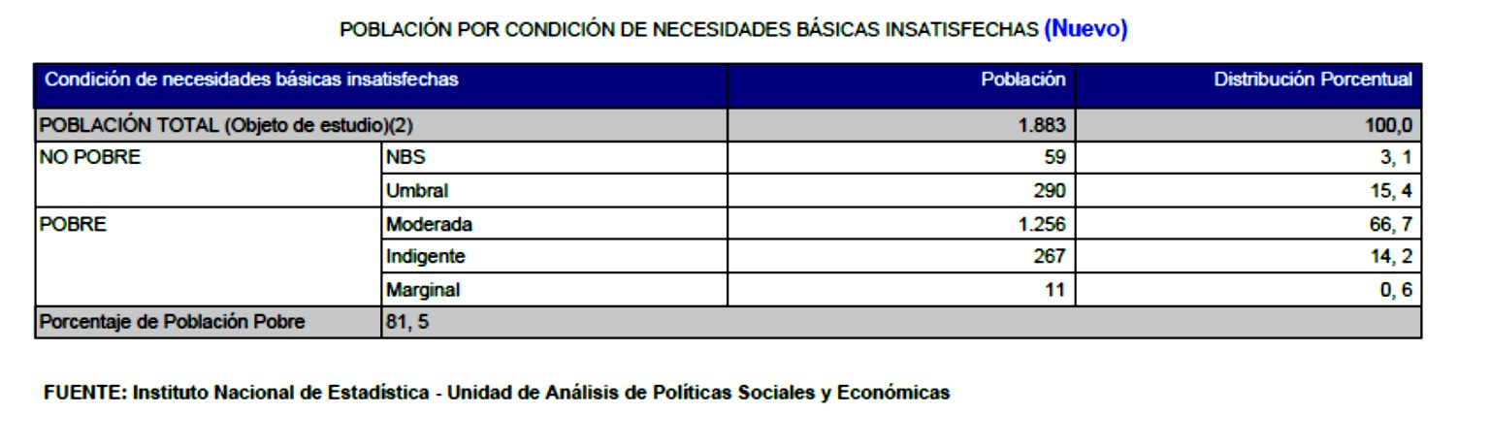

Más del 80 % de la población es considerada pobre, a un nivel moderado en la mayoría de los casos. La falta de oportunidades de trabajo es incuestionable, esto explica también el fenómeno de migración de jóvenes, hombres y mujeres, hacia Chile y otros lugares del País.

De forma muy tangencial, mencionamos el fenómeno del contrabando que se da en toda esta región fronteriza, y que es de conocimiento público. Chipaya se encuentra en las rutas concurridas por las caravanas de camiones, que pudimos ver en acción en la vecina Escara. Así como pudimos comprar algunas mercancías chilenas en las tiendas del pueblo. Quizás llegue algún ingreso de esta actividad a algunas familias, pero es un dato que hay que analizar, sobretodo en su impacto en las dinámicas sociales.
Otro fenómeno de impacto, más específicamente sobre la cultura tradicional, es la profesión de cultos evangélicos, que pero parece haberse adoptado de forma flexible hacia ciertas prácticas tradicionales.

Vías de Comunicación

La vinculación caminera a Chipaya se realiza a través de Huachacalla-Pairumani-Escara, con un camino de terraplén, con mala manutención y que durante la época de lluvias se hace dificultoso. Huachacalla el punto de referencia, forma parte de la red fundamental N° 12 la cual tiene conexión, con la frontera con Chile a través de Pisiga y con una troncal hasta Oruro, de esta carretera solo falta el asfalto en el tramo entre Toledo y Ancaravi. Por el sud este del territorio existe otro camino que en algunos tramos se vuelve una simple pista, que conecta con la población de Ayparavi. Se empalma con el cruce Chipaya

– Jarinilla. En temporada de lluvias se hace muy difícil transitarlo por la crecida de los ríos y la falta de puentes, aislando prácticamente a Ayparavi durante este periodo.

Informe situacional del territorio uru Chipaya para Carta Orgánica. Las imágenes son tomadas de ‘Informe situacional del territorio uru Chipaya para Carta Orgánica’.
Pauwels G, 1998, Revista Semestral del Centro de Ecología y Pueblos Andinos (CEPA), Oruro-Bolivia.
De acuerdo Clasificación climática mundial según Köppen se clasifica dentro de clima tipo (Bswk).
‘Inundar y congelar los pastizales en invierno, desde junio hasta agosto, es eficiente y eficaz para el ámbito Uru Chipaya. Esta inundación provoca una suspensión acelerada de las sales al espejo del suelo, que luego es arrastrada por el viento y las inundaciones, donde el pastizal queda con menos sal y muy verde en el verano’. Uño, 2010: 22.
Se cultivan 7 variedades de quinua, cuyas diferencias radican en el tamaño y el color del grano: Katamari (rojo), chuiri (amarillo), pantila (rosado), chivi (blanco), coitu (café), karnata grande y karnata chico (precoz). Jordán, 2011: 131.
Lotes de tres a cinco “brazas”, destinados a cada jefe de familia, medidos por las autoridades originarias. Jordán, 2011: 134 .
‘Un familia promedio genera entre 1.300 a 2.000 Bs por año, a través de la venta de ganado (junio-julio) y la venta de aproximadamente ¼ del queso producido (enero-marzo)’. Diagnóstico rápido sobre emergencia de inundación y seguridad alimentaria – ríos Lauca y Barras, Provincia Atahuallpa, Municipio de Chipaya, Departamento de Oruro, Bolivia. Marzo 2012. COOPI, GVC.

